Lužianska servisná spoločnosť, s.r.o.

VÝROČNÁ SPRÁVA SPOLOČNOSTI ZA ROK 2021
zostavená ku dňu 31.12.2021

16.06.2022 Peter Mihálik, konateľ spoločnosti
Iveta Somogyiová, účtovník
- Základné identifikačné údaje spoločnosti
Názov spoločnosti: Lužianska servisná spoločnosť s.r.o.
Dátum založenia spoločnosti: 09.11.2018
Sídlo spoločnosti: 935 41 Tekovské Lužany, SNP 43
IČO: 52 044 858
Základné imanie: 5.000 €
Kontakty: lss@tekovskeluzany.sk +421 363 337 498

- Hlavná činnosť podľa výpisu z obchodného registra
Prevádzkovanie verejných kanalizácií II. Kategórie
Nakladanie s iným ako nebezpečným odpadom
- Vedenie spoločnosti:
Peter Mihálik, konateľ
- Majetková účasť
Základné imanie spoločnosti je vložené z peňažného vkladu jediného spoločníka, ktorým je Obec Tekovské Lužany vo výške 5.000 €
- Počet zamestnancov k rozhodujúcemu obdobiu: 4

- Finančný prehľad spoločnosti
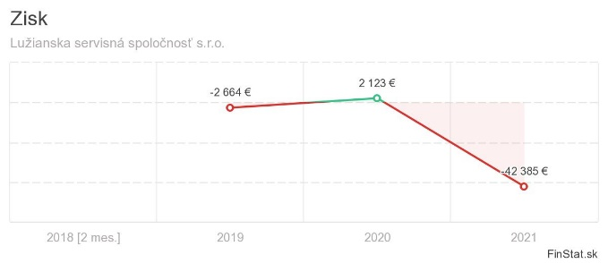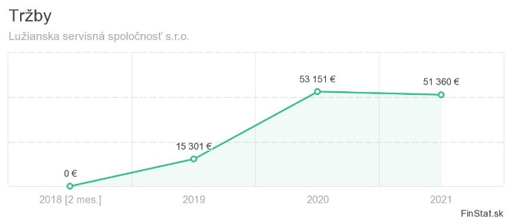
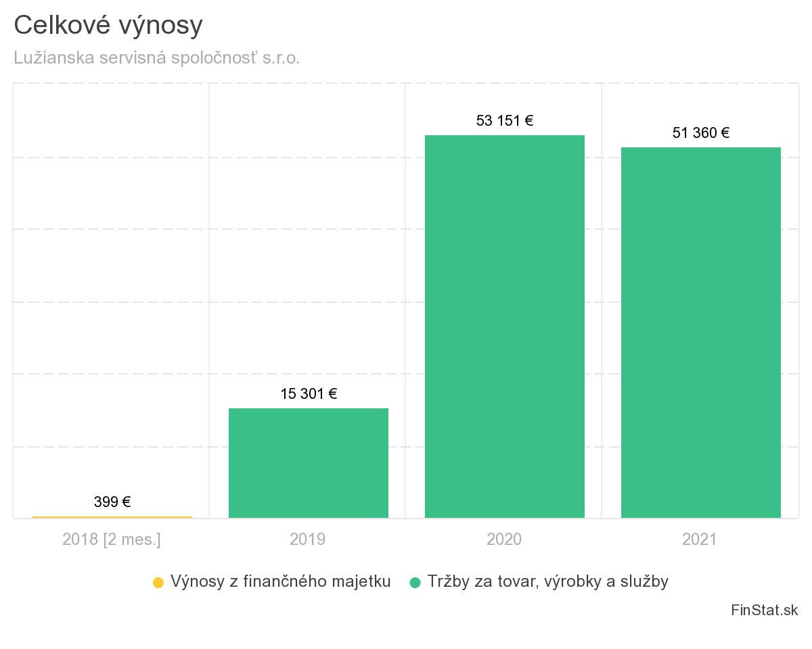
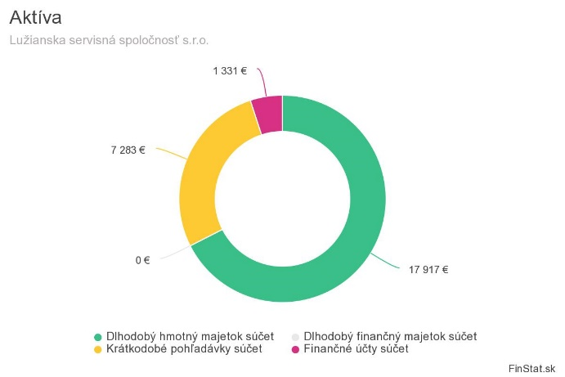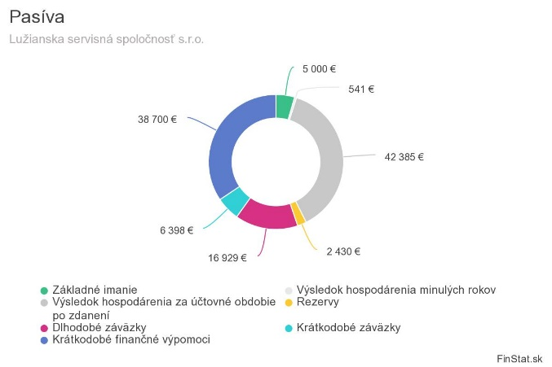

- Zhodnotenie činnosti spoločnosti a jej predpokladaný vývoj
Lužianska servisná spoločnosť s.r.o. prevádzkuje stokovú kanalizačnú sieť v obci Tekovské Lužany v celkovej dĺžke 17,8755 km pozostávajúcu z gravitačnej stokovej siete v dĺžke 16,1805 km a tlakovej stokovej siete v dĺžke 1,695 km, 5 prečerpávacích staníc a čistiareň odpadových vôd s projektovanou kapacitou 3.200 EO vo vlastníctve obce Tekovské Lužany.
Ku dňu 31.12.2021 bolo na kanalizačnú sieť napojených 561 nehnuteľností, 1.599 EO (56%).
Celkovo bolo vyčistených 57.133 m³ odpadovej vody, t.j. 156 m³ denne.
V roku 2021 fungovala prevádzka ČOV a kanalizačnej siete na základe rozhodnutia OU-LV-OSZP-2020/015208-013 zo dňa 10.12.2020 v skúšobnej prevádzke. Vyhodnotenie skúšobnej prevádzky je prílohou tejto správy.
Cieľom spoločnosti pre ďalšie obdobie je pripojiť ku kanalizácií maximálny počet producentov odpadových vôd.

- Prílohy
Vyhodnotenie skúšobnej prevádzky ČOV Tekovské Lužany
Predbežná účtovná závierka 2021

